Юные инспектора движения инициировали и реализовали урок в дорожном городке.
Цель данного урока была направлена на повышение уровня дорожной грамотности и культуры поведения участников дорожного движения среди подрастающего поколения.
В процессе проведения урока в дорожном городке была использована методика интерактивного обучения, позволяющая юным инспекторам продемонстрировать практические аспекты безопасного поведения на дороге. Учащиеся получили возможность ознакомиться с основными правилами дорожного движения.

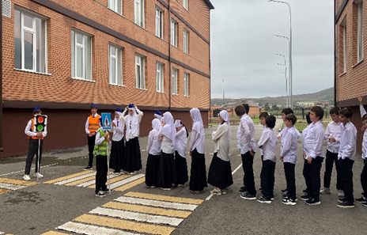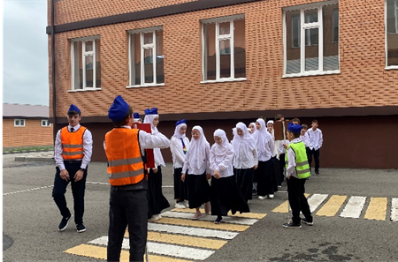

Педагог-организатор по ОБЗР: Саламов Д.М.

